**電資工程入門設計與實作**

**期末自選專題書面報告**

**自動送餐車**

組別：第八組

組名：Mingto’s English Corner

B08901022 吳彬世

B08901049 張原嘉

B08901172 莊鳴鐸

**一、研究動機：**

有一次去吃摩斯漢堡時，發現店裡面的座位分配就像是我們循跡的末端節點，那麼在店裡的地板貼上黑線，我們的車車應該就會沿線到達每張桌子，這樣子車車就能作為送餐機器人。送餐機器人就是現在流行的物聯網，而指定題已完成循跡的功能，若我們能將循跡和送餐結合起來，加上車車的成本低廉，想必十分具有商業價值。

**二、研究目標：**

1. 車車能夠按照指令完成送餐（循跡&行動）

2. 以Python完成點餐介面及資料庫

3. 透過藍芽實現兩端資訊交流

**三、研究內容與成果：**

1. 器材零件一覽：

餐廳循跡地圖

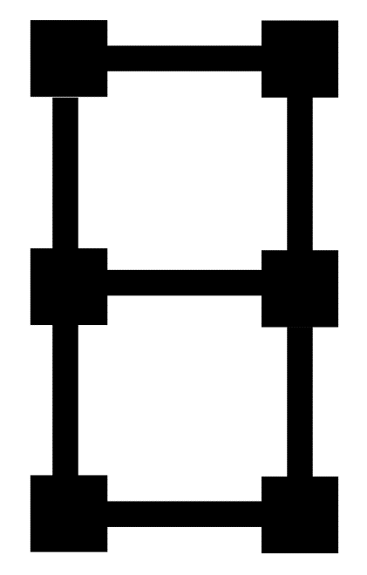mp3模組 x 1  
小喇叭 x 1  
FSR 402 壓力感測器 x 1  
餐廳循跡地圖 x 1  
托盤 x 1  
杯子 x 8

2. 主要流程圖：

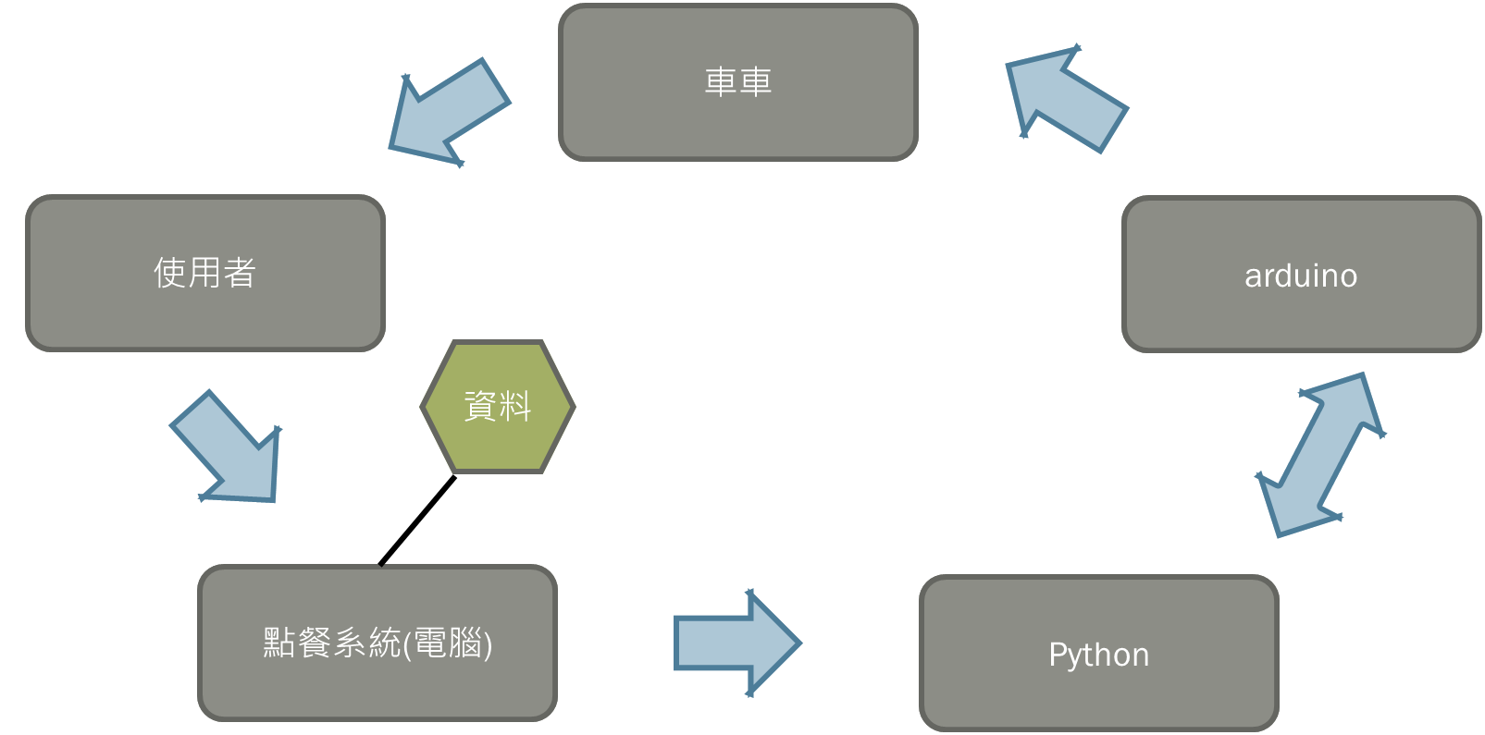

3. 硬體：

a. 安裝托盤

為了讓托盤能夠穩定在車子上面，我們將四個杯子以熱熔膠黏在車頂的角落作為固定柱，再將四個杯子黏在托盤下方，如此一來，兩者便可以透過疊杯的方式完全密合，達到穩固的目的。

模擬托盤與車頂結合

模擬黏在車頂的狀況

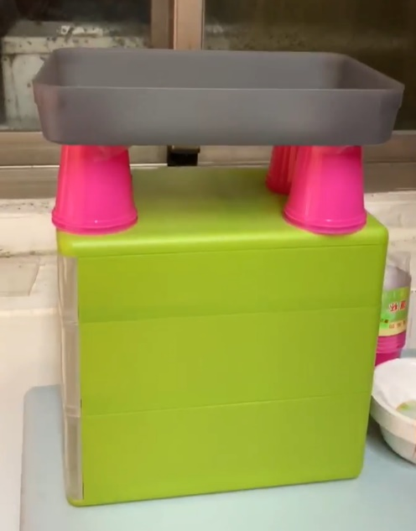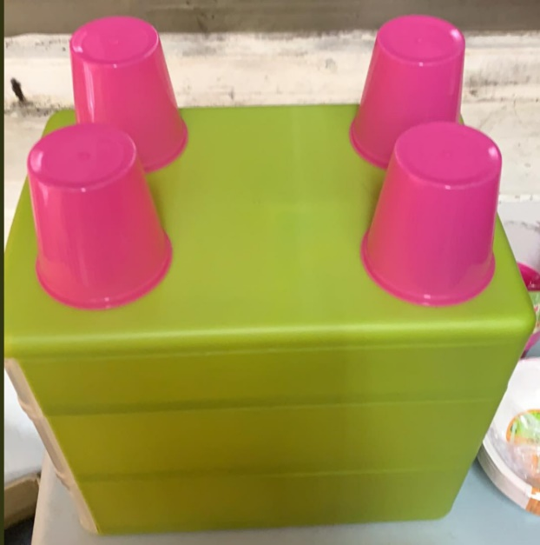

b. mp3 player：

為了提高車子的親切感，我們加裝了mp3模組，讓車子能夠在送餐時播放語音，像是「客人您的餐點送來了！」之類的語音；另外也為了增加趣味性，在車子移動的過程中，會根據移動方向的不同播放相對應的音樂。

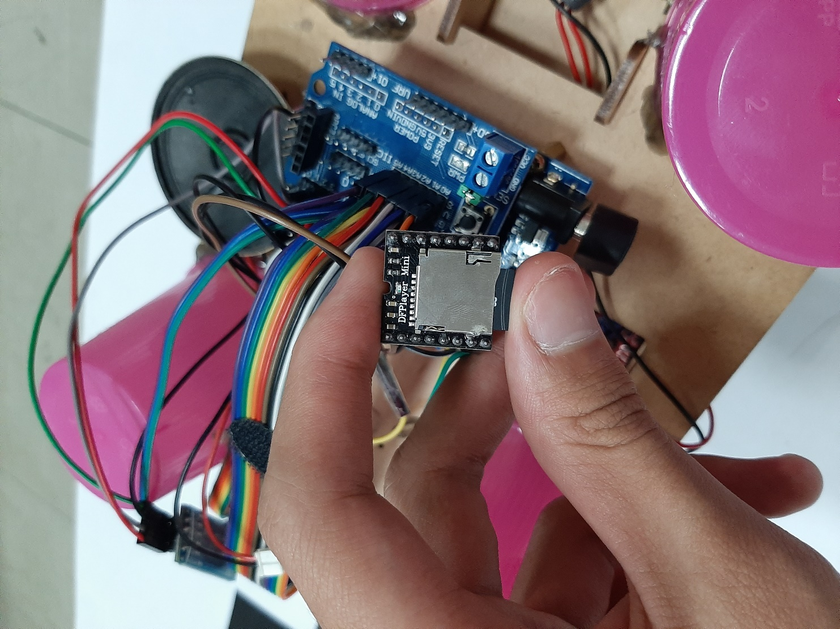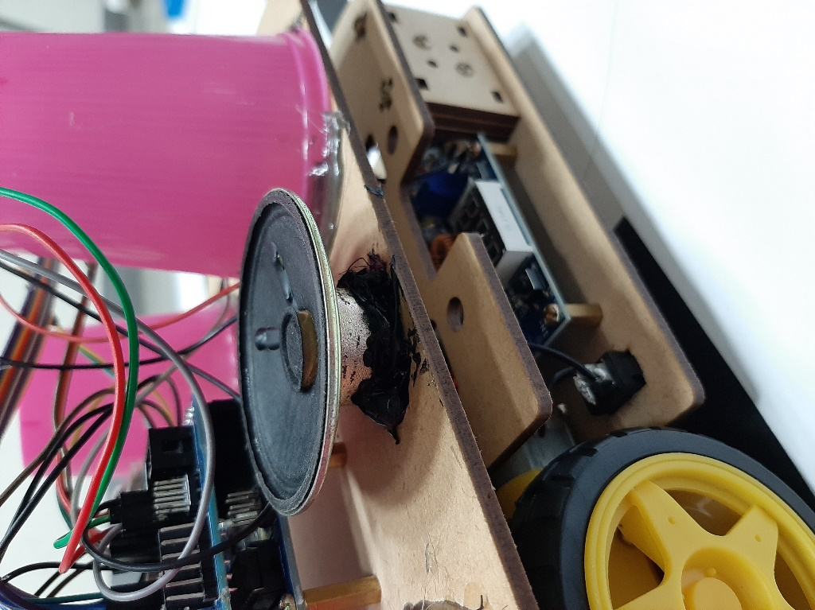

在車上安裝mp3模組

在車上安裝mp3播放器

4. 軟體：

* + - Arduino：

(1)移動程序：

在原先的指定題中，我們採用的是「先循跡（找node）再移動（指令控制）」的方法來移動，但現在由於送餐機器人的重點由循跡轉為放在node上，因此我們在程序上改成「先移動再循跡」，如此一來，可以確保我們在地圖上的任何位置、任何方向都能夠走到正確的目的地，而非要求每次都必須由原點出發。

(2)速度調整：

考量到送餐機器人在餐點運送過程中有可能導致餐點倒下，我們將速度減緩許多。並且依據餐點數量的不同也要求車子以不同的馬力與速度行進。當餐點數量多時提高馬力但使其速度減慢，數量少時則減少馬力但使其速度提高。這樣能讓車子同時具有效率與穩定度兩項優點。

(3)訊息傳遞：

* + - Python：

(1)BFS路徑處理：

沿用了指定題中的BFS演算法來進行最短路徑的計算，但為了因應必須重複使用多次，在程式中永久記錄了車子當下的位置以及方向，這樣便可以讓Arduino端無需顧慮到點後接下來是否需要迴轉以及其他的問題，只須根據Python端傳輸過去的路徑指令進行移動即可。

Python中記錄車子的位置與方向

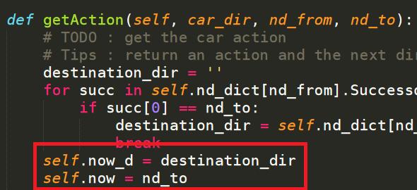

(2)點餐介面：

我們的點餐介面透過Python內建模組tkinter來完成，主要的點餐畫面分成三個部分：招呼語（上方）、選擇餐點（左下）、其他用餐資訊（右下）。

選擇餐點的地方條列了所有餐點，後面附有四個方塊，依序分別代表數量、增加按鈕、減少按鈕、Reset按鈕，透過這些按鈕就可以完成點餐。

其他用餐資訊包括桌號以及備註（特殊需求），選擇完餐點後，再選擇桌號以及輸入備註，最後點擊漢堡圖示便可送出訂單。倘若有漏填資料的話，會跳出告知訊息提醒有地方尚未選擇，讓客人重新點選。

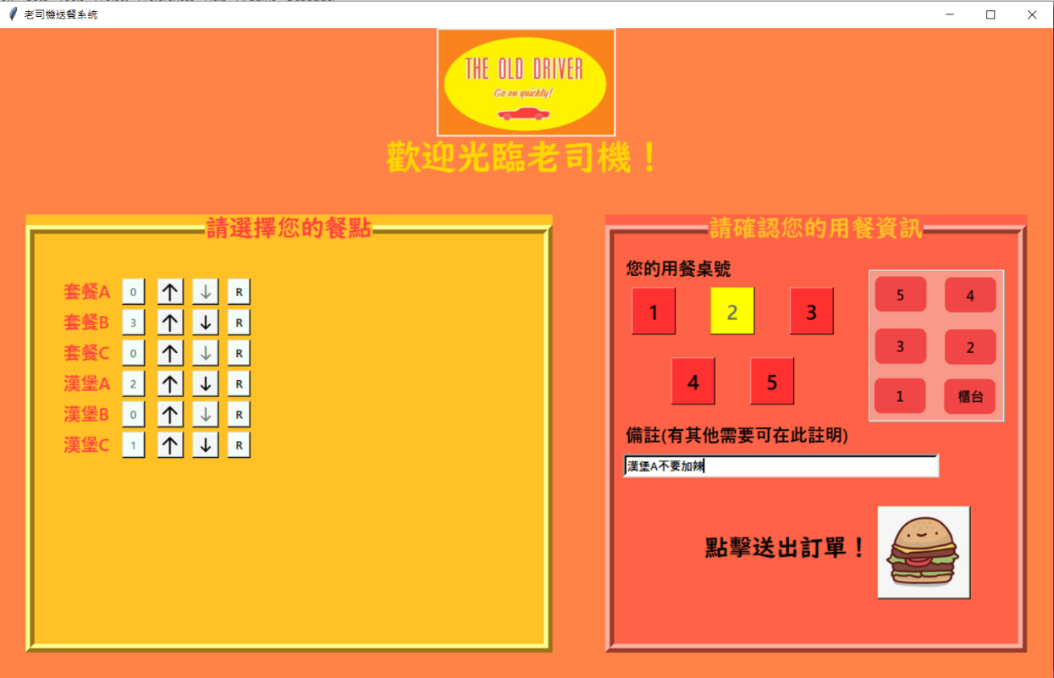餐點送出後，會跳至訂單送出畫面，並列出此次用餐的所有資訊，一小段時間後會自動回到點餐畫面，供下一位客人進行點餐。

主要點餐畫面

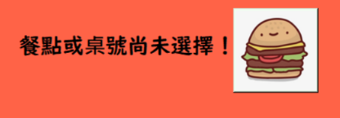

如果有地方未選擇🡪

送出訂單後

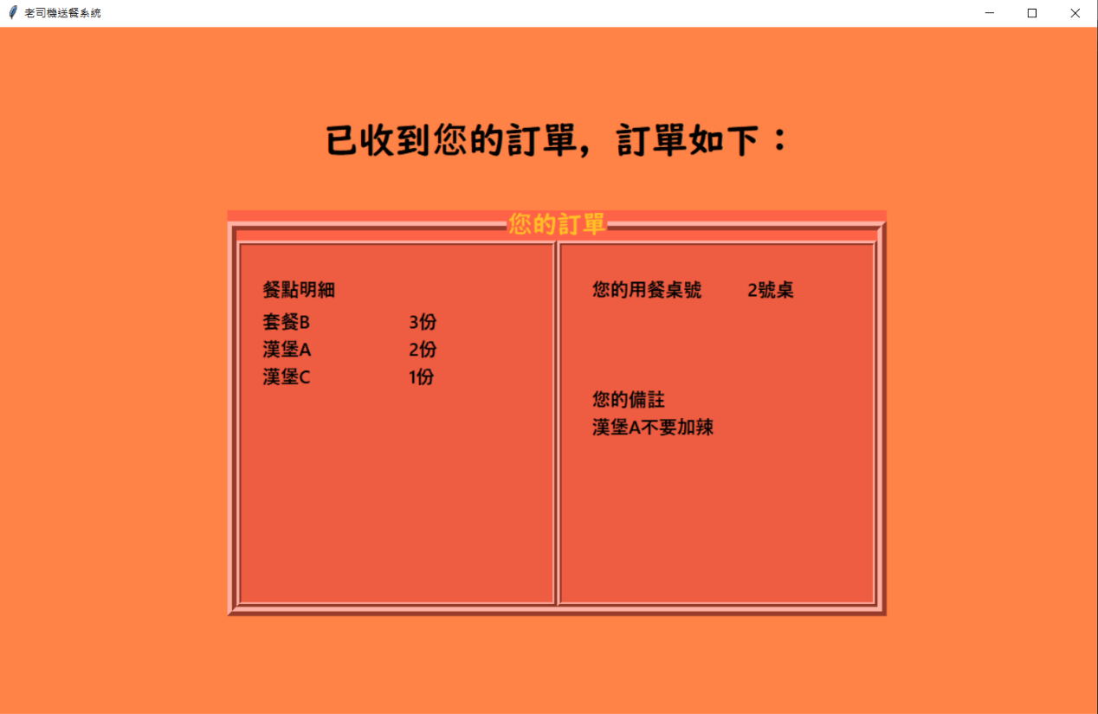

(3)資訊交換：

當點擊送出訂單時，會將訂單資訊先以陣列存取並寫入csv檔作為資料庫，等到收到Arduino端傳來特定訊息時，再把最前面的訂單資料（依序傳遞餐點數量、前往路徑、桌號、返回路徑）傳過去。此部分透過接收藍芽訊息與tkinter介面兩項工作的平行運算（採用threading套件），避免了while迴圈與mainloop的衝突。

平行運算（receive作為子程式）

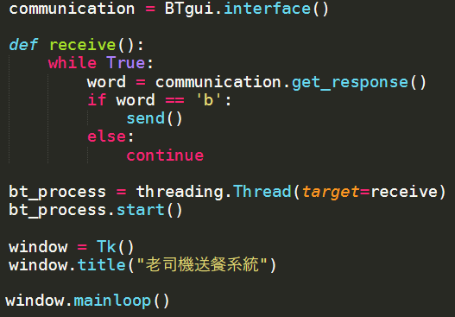

**四、問題與討論：**

1. RFID的應用：

由於腳位不足的問題，因此我們將RFID模組移除了。但若是有RFID感應的話，能夠讓車子對於Node的判斷更加準確，而非僅利用紅外線感測器對Node的檢測。此外，有RFID也可以直接利用UID判斷桌號，移除由Python傳桌號至Arduino端。

2. 點餐介面：

雖然這次是用Python的tkinter完成點餐介面，但若是要真的作為自動化店面的系統，應該使用PHP進行製作，變成網頁點餐，會更加便利，也更能應用在不同裝置上。

3. 資料傳輸方式：

此次依然使用藍芽模組進行傳輸，但傳輸距離被侷限在10公尺以內，若時間充裕的話，改採用esp8266 wifi模組會是更佳的選擇。

**五、未來展望：**

**六、心得：**

吳彬世：

張原嘉：

莊鳴鐸：

**七、參考資料：**

Tkinter教學：

<https://www.tutorialspoint.com/python/python_gui_programming.htm>

<https://medium.com/kung-%E7%9A%84%E6%97%A5%E5%B8%B8/python-%E5%AD%B8%E7%BF%92%E7%AD%86%E8%A8%98-010-%E7%94%A8-tk-inter-%E6%A8%A1%E7%B5%84%E9%96%8B%E5%A7%8B%E8%A8%AD%E8%A8%88%E8%87%AA%E5%B7%B1%E7%9A%84%E7%A8%8B%E5%BC%8F%E4%BB%8B%E9%9D%A2%E5%90%A7-aa5e2f92f351>

<https://jennaweng0621.pixnet.net/blog/post/404206418-%5Bday-3%5D-tkinter-gui%E6%95%99%E5%AD%B8_label%E6%87%89%E7%94%A8>

平行處理：

<https://www.itread01.com/content/1546262471.html>